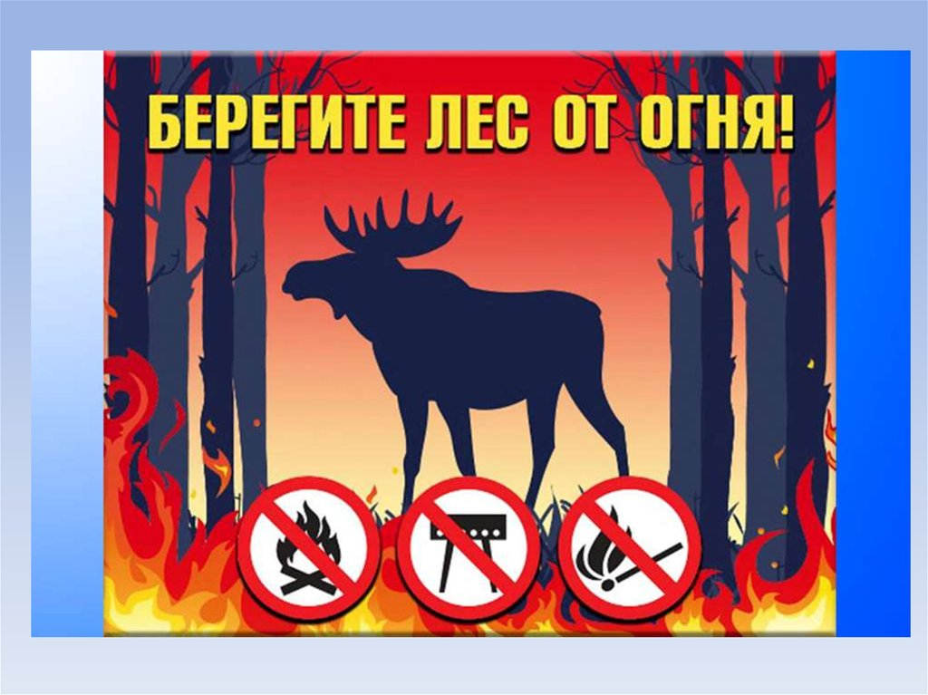

**При обнаружении пожара звоните: 112**

**ЕДДС района 8-383-40-22-860**

**Мирновское лесничество 8-383-40-28-957**

**ГАУ НСО «Тогучинский лесхоз» 8-383-40-22-274**